**ACTA DE TAREAS PROYECTO VETERINARIA**

**VENTA DIARIA DE PRODUCTOS**

Reglamentación

En el equipo TeamStark hemos propuesto trabajar una cantidad de 4(cuatro) horas diarias un total de 28hs semanales; cualquier situación que limite a cualquiera de trabajar lo establecido se detallará en esta acta. En esas horas incluiremos tareas puntuales como la investigación procedimiento verificación de código. También nos reuniremos día por medio para consultar, debatir y organizar las tareas que saldrán a medida que pase el tiempo. Las tareas asignadas serán como bien redacta el trabajo final y también en la solapa Issues.

A continuación detallaremos las tareas por fecha

Creación del proyecto veterinaria y subida al repositorio (Natanael Dominguez)

* 05/06/2019

Interpretación del enunciado trabajo final y armado de vistas (ensayo y error) Autores: Cruz Carolina, Miranda Carina, Rodríguez Maidana Mabel, Dominguez Natanael.

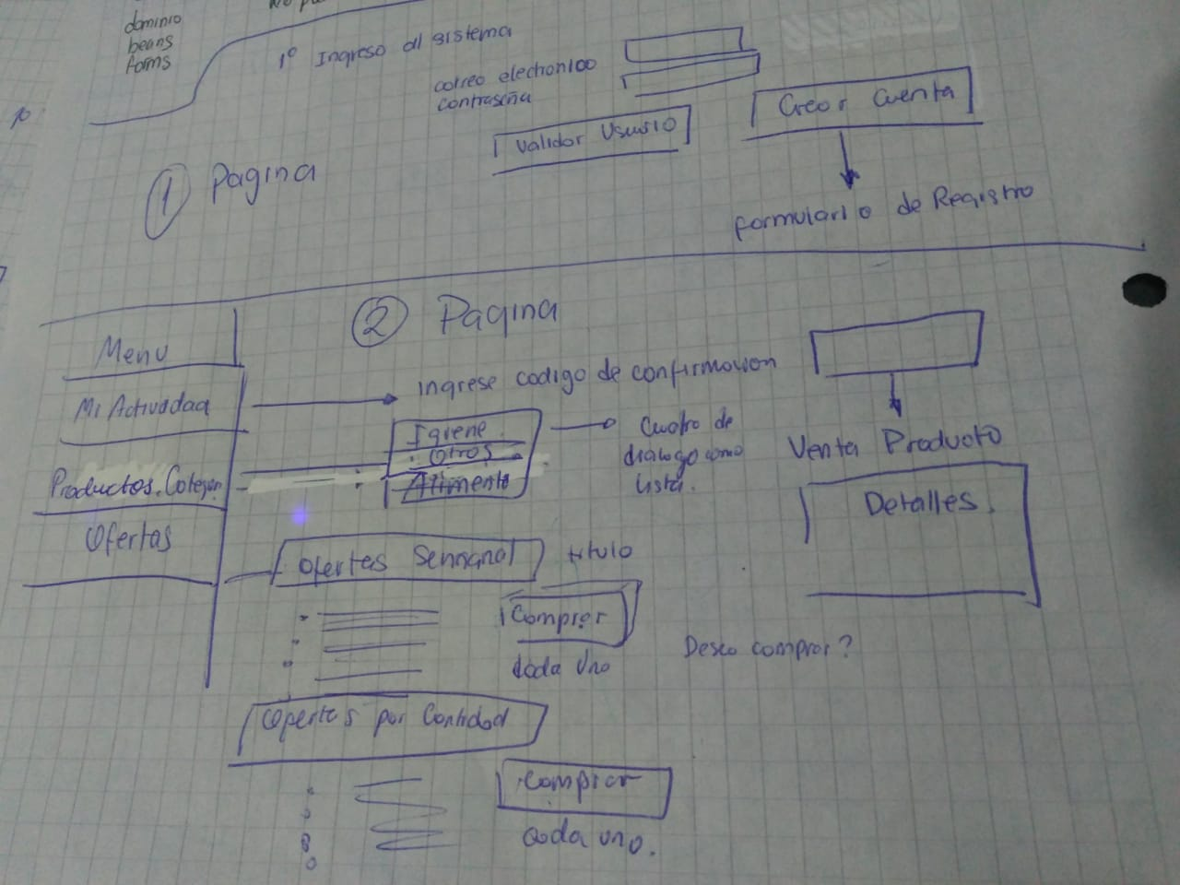

* 7/06/2019

Interpretación del diagrama completo (ensayo y error) .Como equipo hemos plasmado la utilización de cinco tablas: Usuarios, Productos, Pedido, Venta Producto y Categorías

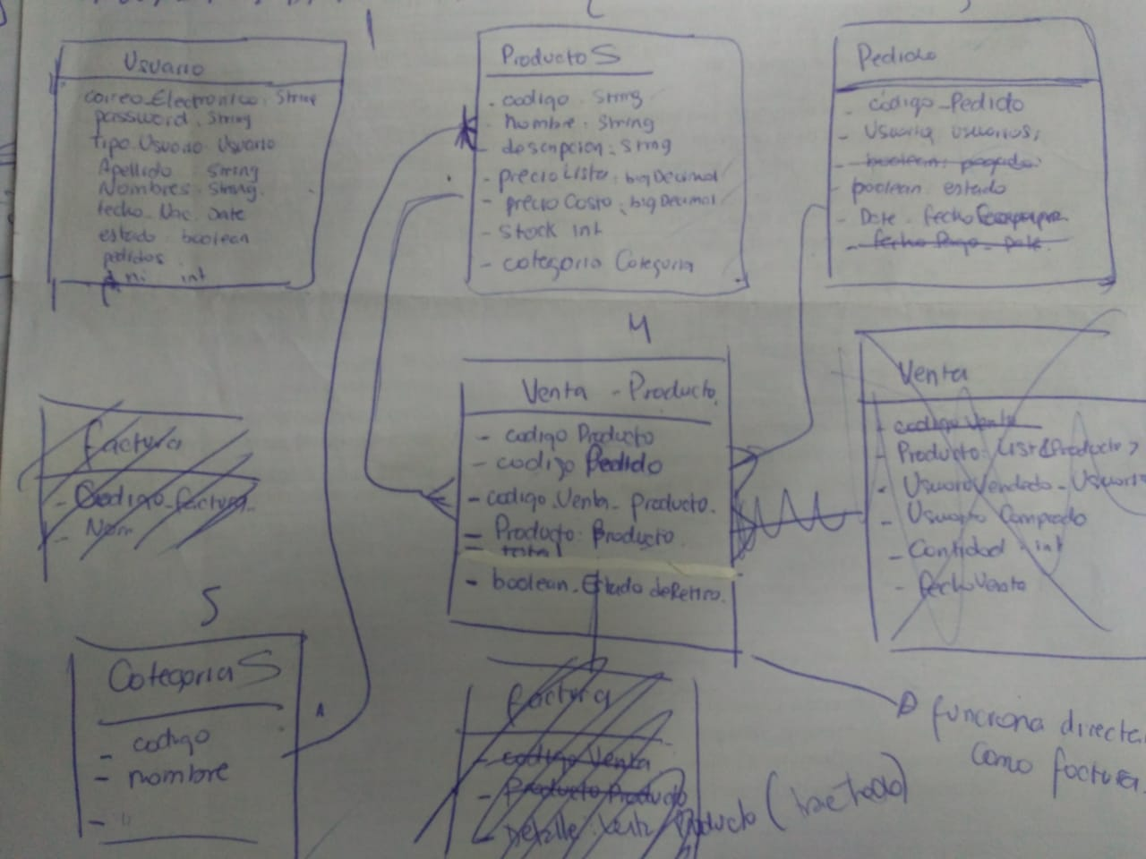

* 10/06/2019

Primera revisión del docente a cargo Ariel Vega, clarifico las primeras tablas necesarias para el armado de la base de datos en este caso solo (Usuarios, Facturas, Detalles y Productos) hay dos requerimientos ya establecidos por parte de nuestro cliente

* Mostrar el listado de facturas y hacer la consulta de cuanto se ha vendido en un determinado día. Con la finalidad de poder el ver el cierre de caja.
* Mostrar mediante un gráfico estadístico la venta de producto determinado por un periodo de tiempo.

Estos requerimientos se lo hemos otorgado a Carina Miranda con el objetivo de la investigación de gráficos estadísticos. (Ya resuelto)

He aquí el modelo genérico pero ya revisado

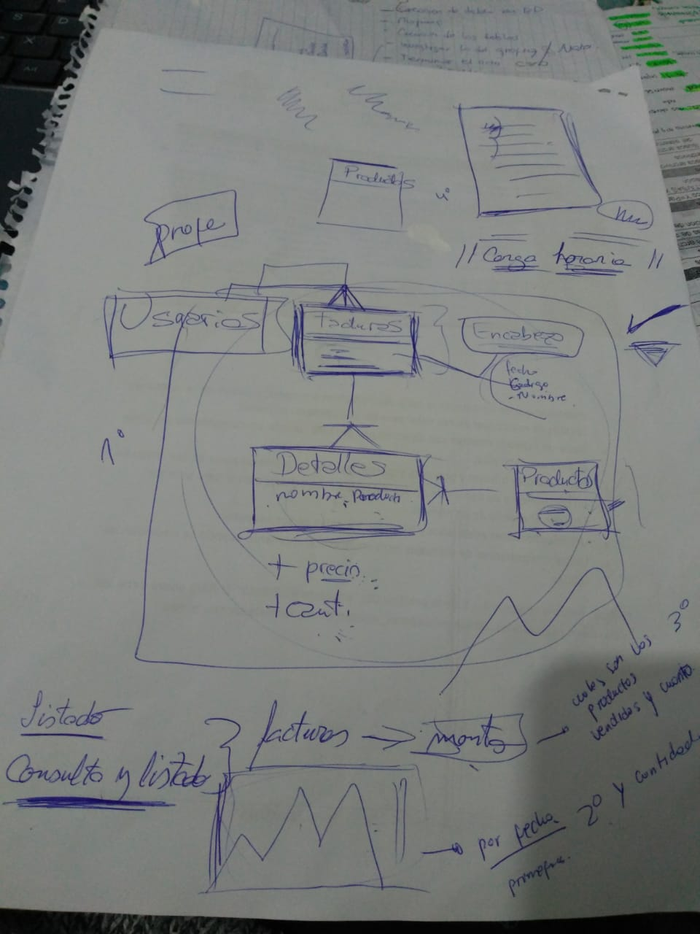

* 12/06/2019

Hemos pasado en limpio el diagrama de clases con las cuatro tablas principales (Usuario, Facturas, Detalles y Productos) con sus respectivos atributos formando así la TEA tiene el visto y el ok de nuestro cliente y aprobado para pasar el modelo a la base de datos y empezar con los respectivos mapeos.

Cabe destacar que en este día un compañero Carina Miranda tuvo problemas con el bajado de actualización del proyecto no puede hacer satisfactoriamente el Pull sin poder resolver el problema con ayuda de la profesora procederá a eliminar el proyecto veterinaria, y nuevamente traerlo a su IDE. (En proceso)

A demás hemos hecho en la clase una lista de tareas específicas y genéricas. A continuación el registro y asignación de tareas

